MDI信息周刊（2016年第12期）

一、 MDI产业链行情 1
二、 MDI商品情报 2
1、 MDI价格走势 2
2、 MDI月涨跌图 2
3、 MDI情报 3
三、 上游商品情报 5
1、 甲醛商品情报 5
2、 液氯商品情报 6
3、 苯胺商品情报 7
四、 下游商品情报 10
1、 氨纶商品情报 10

MDI产业链行情
商品 | 初价格 | 末价格 | 涨跌
苯胺 | 5656.25 | 5837.50 | 3.20%
甲醛 | 980.77 | 980.77 | 0.00%
MDI | 10366.67 | 10366.67 | 0.00%
氨纶 | 34300.00 | 33900.00 | -1.17%
液氯 | 645.83 | 633.33 | -1.94%

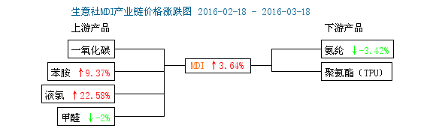

MDI商品情报

MDI价格走势
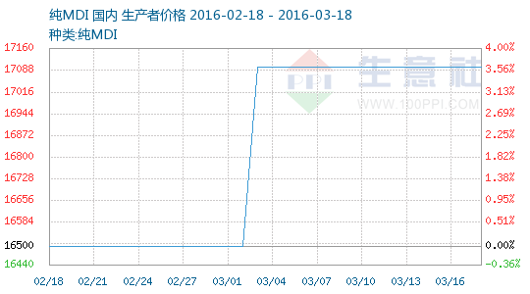

MDI月涨跌图
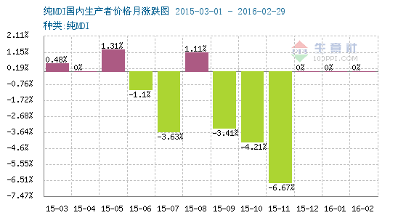

MDI情报
●3月14日国内聚合MDI市场窄幅整理为主
3月14日国内聚合MDI市场窄幅整理为主，虽然下游买盘延续清淡，然供方挂牌强力支撑下，市场报价坚挺，业者对后市预期偏空，短线市场僵持整理。

●3月14日华东地区聚合MDI市场观望整理
3月14日华东地区聚合MDI市场观望整理，周初市场消息面有限，业者出货积极性较高。主流报价：万华PM200报盘10400-10600元/吨；科思创44V20L、巴斯夫M20S报盘9700-10000元/吨；日本NPU和韩国锦湖三井报盘9500-9700元/吨。

●2016年3月上海巴斯夫聚合MDI挂牌价格
2016年3月，上海巴斯夫聚合MDI挂牌价格执行11500元/吨，环比上调1000元/吨，3月份结算价不低于10100元/吨。

●2016年3月上海亨斯迈聚合MDI挂牌上调
2016年3月，上海亨斯迈聚合MDI挂牌执行11500元/吨，环比上调1000元/吨。

●3月14日亚洲MDI美金现货动态
3月14日亚洲日韩纯MDI现货价1650-1700美元/吨，亚洲日韩聚合MDI现货价1100-1150美元/吨，报盘持稳。

●3月14日新疆天业BDO动态
3月14日新疆天业一期3万吨/年装置开工正常、二期三套6万吨/年装置开工正常，供应合约户发货为主。目前厂家出厂报价7800元/吨。

●3月14日兰州石化苯胺装置正常运行
3月14日兰州石化7万吨/年苯胺装置正常运行，对外报盘5700元/吨（到华东）。

●3月16日国内纯MDI市场整理运行
3月16日国内纯MDI市场整理运行，供方挂牌及限量支撑，业者多随行就市出货，华东上海货商谈14500-14800元/吨(现款)，万华和NPU商谈15000-15200元/吨(现款)；华南地区承兑商谈为主，其中万华、NPU商谈15300-15500元/吨(承兑）

●3月17日纯MDI市场商谈续稳运行
3月17日纯MDI市场商谈续稳运行，下游接货气氛延续清淡，场内新单成交不足，供方挂牌及限量支撑下，中间商调价意向不高，短线市场清淡整理。

●3月17日华东地区聚合MDI市场商谈气氛清淡
3月17日华东地区聚合MDI市场商谈气氛清淡，场内成交气氛不足，业者心态偏空，积极出货为主。主流报价：万华PM200报盘10300-10500元/吨；科思创44V20L、巴斯夫M20S报盘9600-9800元/吨；日本NPU和韩国锦湖三井报盘9500-9700元/吨。

●3月万华纯MDI挂牌价
3月万华纯MDI挂牌价执行17200元/吨比二月份上调1000元/吨，目前厂家开工率7成

●3月17日泰兴新浦苯胺价格上调
3月17日泰兴新浦苯胺价格上调，厂家出厂报价执行6050元/吨，承兑6250元/吨，实际成交以合约价格为主。

●3月17日陕化BDO装置动态
3月17日陕化一期3万吨/年装置停车中、二期10万吨/年的BDO装置2015年9月10日起停车，下游配套PTMEG停车中，工厂计划推后至3月底重启BDO及PTMEG装置。

上游商品情报

甲醛商品情报
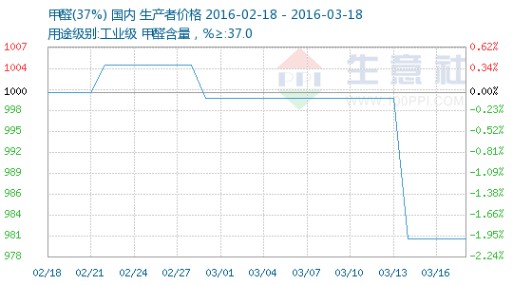

液氯商品情报
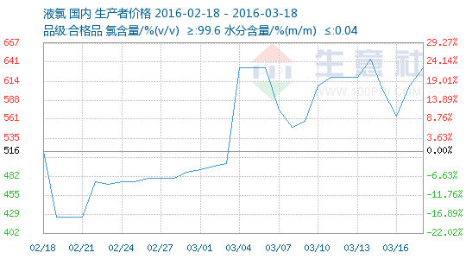

●3月14日山东信发液氯价格动态
3月14日山东信发液氯价格为560元/吨(槽车)，厂家氯碱装置正常运行中，出货稳定。

●3月15日山东信发液氯价格下滑
3月15日山东信发液氯价格走低200元/吨至360元/吨(槽车)，厂家氯碱装置正常运行中，出货稳定。

●3月15日山东地区液氯市场价格回落
3月15日山东地区液氯市场价格回落，商谈主流在350-450元/吨，山东地区部分氯碱厂家装置提升负荷，供应增加，液氯厂家降价销售。

●3月18日山东信发液氯价格上涨
3月18日山东信发液氯价格走高至510元/吨(槽车)，厂家氯碱装置正常运行中，出货稳定。

苯胺商品情报
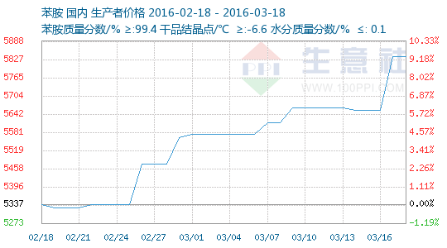

●3月14日兰州石化苯胺装置正常运行
3月14日兰州石化7万吨/年苯胺装置正常运行，对外报盘5700元/吨（到华东）。

●3月14日山东金岭苯胺价格上调
3月14日山东金岭苯胺一套装置停车，一套满负荷运转，厂家出厂报价执行5700元/吨(承兑)。

●3月14日山东德州孚斯特苯胺价格下调
3月14日山东孚斯特苯胺装置正常运行，目前厂家对外报价5500元/吨（现款），走货有优惠。

●3月14日山东金昊苯胺动态
3月14日山东金昊苯胺经销报价下调，执行5800元/吨。厂家库存较高。

●3月16日中石化华中纯苯价格上调
3月16日，中石化华中销售分公司纯苯挂牌价上调200元/吨，长岭炼厂、武汉石化、武汉乙烯、荆门洛阳执行5000元/吨，库存压力不高，销售稳定。

●3月16日山东金昊苯胺动态
3月16日山东金昊苯胺经销报价，执行5700元/吨。厂家库存较高。

●3月16日泰兴新浦苯胺价格上调
3月16日泰兴新浦苯胺价格上调，厂家出厂报价执行6050元/吨，承兑6250元/吨，实际成交以合约价格为主。

●3月16日华东苯胺市场动态
3月16日华东主力苯胺主流商谈围绕5800元/吨左右承兑出库，近期市场货源供应紧张。受纯苯上涨的影响，场内苯胺还将有上涨空间。

●3月16日山东金岭苯胺价格动态
3月16日山东金岭苯胺厂家出厂报价执行5700元/吨。

●3月17日中石化华北销售分公司纯苯价格动态
3月17日，中石化华北销售分公司纯苯价格暂稳，执行5000元/吨。库存正常，合约销售稳定。齐鲁石化、石家庄炼厂、天津石化、济南炼厂统一执行5000元/吨。

●3月17日中石化销售华东分公司纯苯价格暂稳
3月17日中石化销售华东分公司纯苯报价暂稳，上海石化、扬子石化、镇海炼化统一执行5000元/吨(出厂)。

●3月17日华北地区聚合MDI市场持稳运行
3月17日华北地区聚合MDI市场持稳运行，场内商谈气氛清淡，业者心态偏空，多积极出货为主。主流报价：万华PM200报盘10400-10600元/吨；科思创44V20L和巴斯夫M20S报盘9600-9800元/吨；日本NPU和韩国锦湖三井报盘9500-9700元/吨。

●3月万华纯MDI挂牌价
3月万华纯MDI挂牌价执行17200元/吨比二月份上调1000元/吨，目前厂家开工率7成

●3月17日山东金昊苯胺动态
3月17日山东金昊苯胺经销报价，执行5900元/吨。厂家库存较高。

●3月17日欧美纯苯外盘动态
17日，欧洲纯苯市场收盘双双涨21.5美元/吨，CIF ARA报645.5-646.5美元/吨，FOB鹿特丹报655.5-656.5美元/吨。美国纯苯市场FOB美国海湾涨12美分至209-209.1美分/加仑，折合627-627.3美元/吨。

●3月18日中石油西北纯苯价格动态
3月18日，中石油西北纯苯价格暂稳，执行5000元/吨，外销正常，乌鲁木齐石化及兰州石化送到华东外销价执行5050元/吨，库存低位。

●3月18日中石化华南纯苯价格动态
3月18日，中石化华南销售分公司纯苯价格暂稳，执行5000元/吨，外销不多，主要合约出货，库存一般。

●3月18日中石化华北销售分公司纯苯价格动态
3月18日，中石化华北销售分公司纯苯价格暂稳，执行5000元/吨。库存正常，合约销售稳定。齐鲁石化、石家庄炼厂、天津石化、济南炼厂统一执行5000元/吨。

下游商品情报

氨纶商品情报
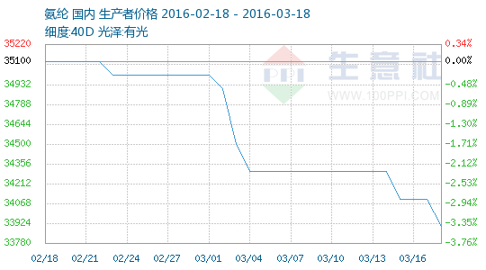

●生意社：3月15日厦门力隆氨纶价格动态
3月15日，福建厦门力隆氨纶价格暂稳，目前20D报价42000元/吨，30D报价38000元/吨，40D报价34000元/吨，大单现款存较大优惠空间。下游开工正逐步恢复开工，订单稍有恢复，厂家年产能在1.6万吨的装置高负荷开工，谨慎观望市场动态。

●生意社：3月15日华峰氨纶价格动态
3月15日，浙江华峰氨纶价格窄幅整理，目前氨纶20D报至41000元/吨，30D报至38000元/吨，40D规格报至32000元/吨。厂家年产11.8万吨的装置高负荷运行，库存充裕，下游开工逐步恢复，但需求并未转好，受前期积压库存影响，厂家产销压力较大，观望市场动态。

●生意社：3月15日烟台纽仕达氨纶价格下调
3月15日，山东烟台纽士达氨纶价格每吨下调1000元，目前氨纶40D报价33000元/吨，大单现款商谈空间有所增加。下游逐步恢复开工，但需求稍显谨慎，厂家装置正常运行，库存压力较大，谨慎观望为主。

●生意社：3月15日龙山氨纶价格动态
3月15日，浙江绍兴龙山氨纶报价稳定，当前日清纺氨纶20D报价46000元/吨，30D报价42000元/吨，40D报价37000元/吨。厂家主要生产20D、30D高品质日清纺细旦丝，货源供应充裕，目前市场报价较为混乱，厂家对后市预期暂不明朗，谨慎观望为主。

●生意社：3月15日浙江地区氨纶市场动态
3月15日，浙江地区氨纶市场需求微弱回升，因下游开工逐步正常，市场需求稍好，不过企业开工负荷偏高，供货继续充裕，价格整体低位整理，欠款和库存积压，贸易商随行就市，平稳出货。目前市场40D氨纶主流商谈区间约位于29000-35000元/吨之间，20D主流商谈区间位于38000-45000元/吨之间，30D主流商谈区间位于35000-40000元/吨之间，批量现款商谈空间较多。

●生意社：3月15日国内氨纶领域PTMEG价格动态
3月15日，氨纶上游领域PTMEG市场维持稳定，场内低价商谈为主，气氛仍较为一般。市场供货面尚稳定，各PTMEG企业整体运行尚可，出货正常。目前市场中主流商谈约位于14300-15500元/吨附近。

●生意社：3月17日华海氨纶价格动态
3月17日，浙江诸暨华海氨纶价格窄幅整理，目前15D报价53000元/吨，17D报价49000元/吨，20D报价43000元/吨，30D报价39000元/吨，40D报价34000元/吨，大单可据量商谈。厂家装置正常高负荷开工，库存在一个月偏上水平，下游领域开工逐渐恢复，但备货心态较为谨慎，厂家库存压力较大，观望市场动态。

●生意社：3月17日新乡白鹭氨纶价格动态
3月17日，新乡白鹭氨纶价格暂稳，目前20D氨纶报价44000元/吨，30D报价39000元/吨，40D氨纶报价34000元/吨，实单商谈空间更低。下游工厂开工逐渐恢复，然需求跟进缓慢，厂家出货难度不减，谨慎操盘。

●生意社：3月17日薛永兴氨纶价格动态
3月17日，浙江薛永兴雪斐氨纶价格暂稳，目前氨纶20D报价42000元/吨，30D报价38000元/吨，40D报价34000元/吨，大单商谈空间较大。厂家年产1.5万吨的装置高负荷运行，整体库存在30天偏上水平，下游开工逐步恢复，然备货心态依然谨慎，厂家迫于库存压力积极销售，谨慎观望市场动态。

●生意社：3月17日国内氨纶领域纯MDI价格动态
3月17日，氨纶上游领域纯MDI市场暂稳，企业拉涨心态较浓，持货商随行就市稳定出货，下游市场谨慎按需推进,观望后期下游动态。目前，华东地区拜耳货源商谈在14400-14700元/吨，低端现款，高端承兑。

●生意社：3月17日江苏地区氨纶价格动态
3月17日，江苏地区氨纶市场稳中有升，下游企业开工基本恢复正常，市场需求略有增加，但氨纶行业开工较足，市场库存积压，市场量价平淡。目前，40D规格的实际走货范围维持在29000-35000元/吨左右，20D主流商谈区间位于38000-45000元/吨之间。

●生意社：3月18日蓝孔雀氨纶价格动态
3月18日，浙江蓝孔雀氨纶报价暂稳，40D报32000元/吨，大单现款商谈空间较大。厂家以生产粗旦丝为主，供应充裕，但下游备货稍显谨慎，业者对后市预期不明朗，谨慎观望为主。

●生意社：3月18日连云港杜钟氨纶价格动态
3月18日，江苏连云港杜钟奥神氨纶报价窄幅整理，目前氨纶40D报价34000元/吨，销量尚可，谨慎观望后市动态。

●生意社：3月18日江苏泰光氨纶价格动态
3月18日，江苏泰光氨纶价格坚挺，目前20D氨纶报价42000元/吨，30D报价38000元/吨，40D报价33000元/吨。厂家销量尚可，下游需求逐步回升，业者多谨慎操盘。

●生意社：3月18日山东地区氨纶市场动态
3月18日，山东地区氨纶市场弱势整理，目前下游需求逐步跟进，氨纶厂商开工高位下库存压力不减，多低价促量销售，场内成交一般。目前40D规格的主流出货区间维持在29000-35000元/吨附近，而20D规格的氨纶出货范围约39000-45000元/吨，大单商谈多有优惠。

